Командиру 1 навчального батальйону

РАПОРТ
Дійсним доповідаю, що 10 серпня 2025 року близько 23 години 00 хвилин в Житомирській області, Житомирському районі поблизу с. Дениші в річці Тетерів було знайдено тіло без ознак життя військовослужбовця 1 навчальної роти 1 навчального батальйону військової частини А2900 призваного під час мобілізації солдата АНДРЄЄВА Станіслава Олександровича, який 06 серпня 2025 року самовільно залишив військову частину.
12 серпня 2025 року по даному факту працівниками Житомирського РУП №1 ГУНП в Житомирській області було внесено відомості до Єдиного реєстру досудових розслідувань від 12 серпня 2025 року №12025060610000475 за ч.1 ст.115 ККУ.
Дані: військовослужбовець призваний під час мобілізації солдат АНДРЄЄВ Станіслав Олександрович, 08.07.1991 року народження, призваний 20.06.2025 року Печерським РТЦК та СП у м. Київ, освіта: середня, сімейний стан: не одружений, ІПН 3342603639, військовий квиток АГ 317026. Адреса проживання: м. Київ, вул. Райдужна, буд. 58, кв. 64. Номер телефону: +380637853298.
Базову загальновійськову підготовку не пройшов.
Близькі родичі: мати АНДРЄЄВА Вікторія Володимирівна, 1968 року народження, місце проживання: м. Харків, вул. Перший Дорошенківський В’їзд, буд. 6, номер телефона: +380999316048.
Прошу по даному факту призначити службове розслідування.
Проведення службового розслідування доручити командиру навчального взводу-викладачу 1 навчальної роти 1 навчального батальйону військової частини А2900 молодшому лейтенанту БОРОДАВКІНУ Миколі Михайловичу. Номер телефону: +380939143706.
Тимчасово виконуючий обов’язки командира 1 навчальної роти
1 навчального батальйону військової частини А2900 лейтенант ГЕНЗЕЛЬ Богдан Васильович. Номер телефону: +380960576993.

До рапорту додаю: копію витягу з єдиного реєстру досудових розслідувань №12025060610000475 від 12 серпня 2025 року.

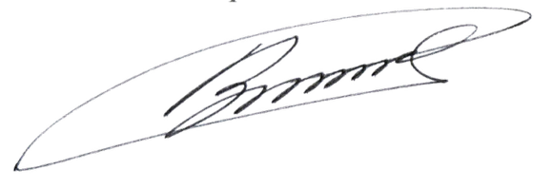
Тимчасово виконуючий обов’зки командира 1 навчальної роти
лейтенант Богдан ГЕНЗЕЛЬ
__.04.2026

Командиру військової частини А2900

Доповідаю по суті рапорту лейтенанта ГЕНЗЕЛЯ Богдана Васильовича.


Тимчасово виконуючий обовʼязки командира 1 навчального батальйону
майор Андрій МАЛАШКЕВИЧ
__.04.2026

